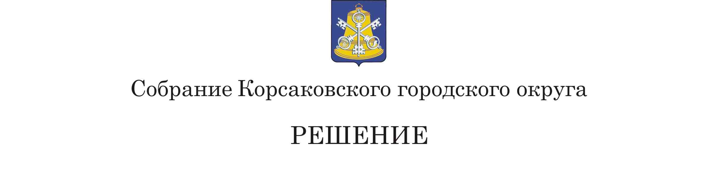

От № _____
– е заседание 6-го созыва
О протесте Корсаковской городской прокуратуры от 12.07.2019 № 22-23-2019 на пункт 5 решения Собрания Корсаковского городского округа от 28.11.2014 № 33

В соответствии со статьей 16 Федерального закона от 06.10.2003 № 131-ФЗ «Об общих принципах организации местного самоуправления в Российской Федерации», статьей 361,1 Налогового кодекса Российской Федерации, рассмотрев протест Корсаковской городской прокуратуры от 12.07.2019 № 22-23-2019 на пункт 5 решения Собрания Корсаковского городского округа от 28.11.2014 № 33, Собрание РЕШИЛО:
- Признать подлежащим удовлетворению протест Корсаковской городской прокуратуры от 12.07.2019 № 22-23-2019 на пункт 5 решения Собрания Корсаковского городского округа от 28.11.2014 № 33.
- Рекомендовать администрации Корсаковского городского округа подготовить проект решения Собрания о приведении в соответствие с нормами Налогового кодекса Российской Федерации пункт 5 решения Собрания Корсаковского городского округа от 28.11.2014 № 33 «О налоге на имущество физических лиц».
- Настоящее решение вступает в силу со дня его принятия.
- Направить настоящее решение в Сахалинскую межрайонную природоохранную прокуратуру.
- Контроль за исполнением настоящего решения возложить на постоянную комиссию по бюджету, экономике и природопользованию (Карпов С.Л.)

Председатель Собрания
Корсаковского городского округа Л.Д. Хмыз

